荆棘城堡（Castle Of Thorn）游戏策划

一、基本描述

游戏名称：荆棘城堡

游戏类型：角色扮演类解密游戏‘

游戏平台：iOS，Android，Windows Phone，etc

适合人群：十岁及以上

技术实现：Cocos2d,etc

内容概述：由玩家扮演的角色去城堡中寻找失踪的妹妹进而解开城堡中的秘密。

二、游戏描述

（一）角色

1. 易

林在同人类生活时期的男友，大约27岁。花店老板。个性温柔善良，对林和小熹的感情非常深。为可控角色，本游戏主要是以他的视觉展开的。

2. 林

外表25左右岁女性， 不是普通的人类，是荆棘王的手下，拥有无尽的生命，因此感到百无聊赖。在和小熹以及易的生活走中表现出非常温和的个性，其实大概只是不知道还能怎么和人相处吧。她对于探索人类内心的隐秘世界非常感兴趣，因此捡回来小熹，还和人类的男人同居，以便进行更为方面的田野调查。为在队角色。

3. 熹

小熹，12月17日，林从桥上领回来的妹妹，从此将这天作为生日，16岁，高中二年级。性格活泼，曾经经过一段孤独的岁月，被林捡了回来生活，从此生活在一起。爱好是画画，经常以林为蓝本进行创作，非常喜欢林。为在队角色。

4. Vichy

外表25左右岁女性，林的好朋友，荆棘王的不死人，个性比较直爽，毒舌吐槽，内心并不坏，非常了解林。为不可控角色。

5.NPC

全部都长得一样，总是自顾自说着让人莫名其妙的话，其实在讲述荆棘王的。由意念而生。为不可控角色。

（二）菜单

1.icon

待设计

2.人设（缺一个NPC人设）

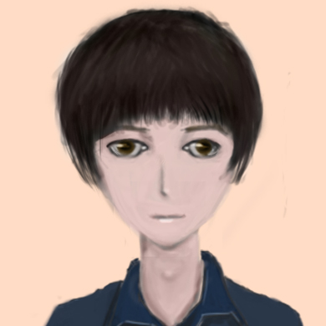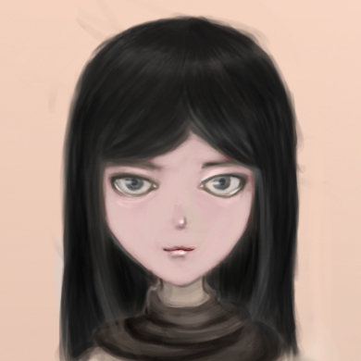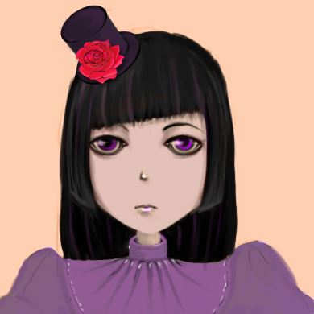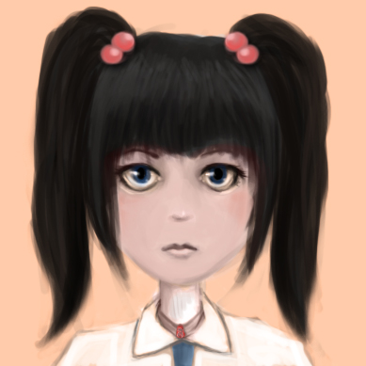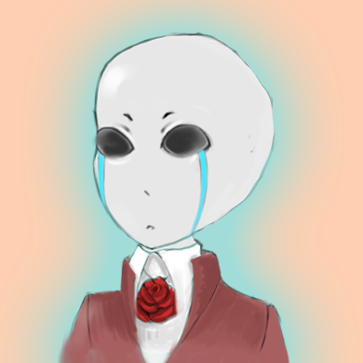

3.主要界面

1）原型

* 流程图

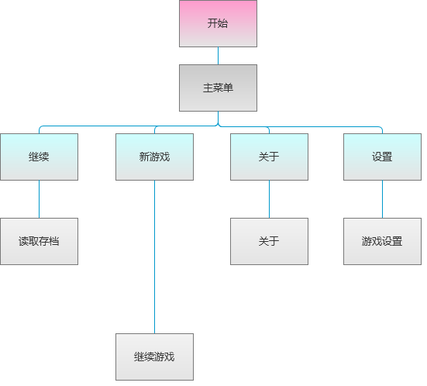

* 详细页面原型

主菜单

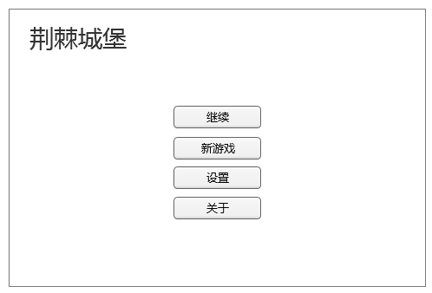

读取存档

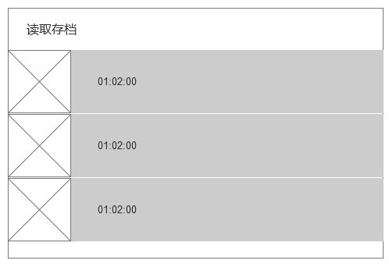

游戏设置

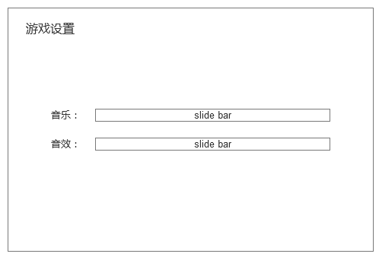

关于我们

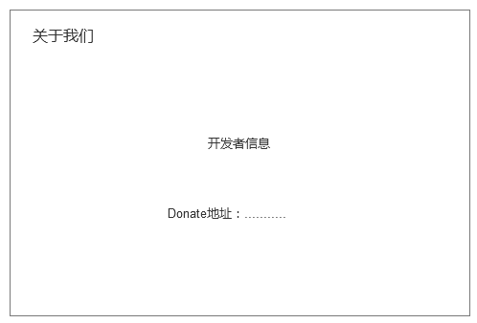

2）GUI（部分完成）

主菜单

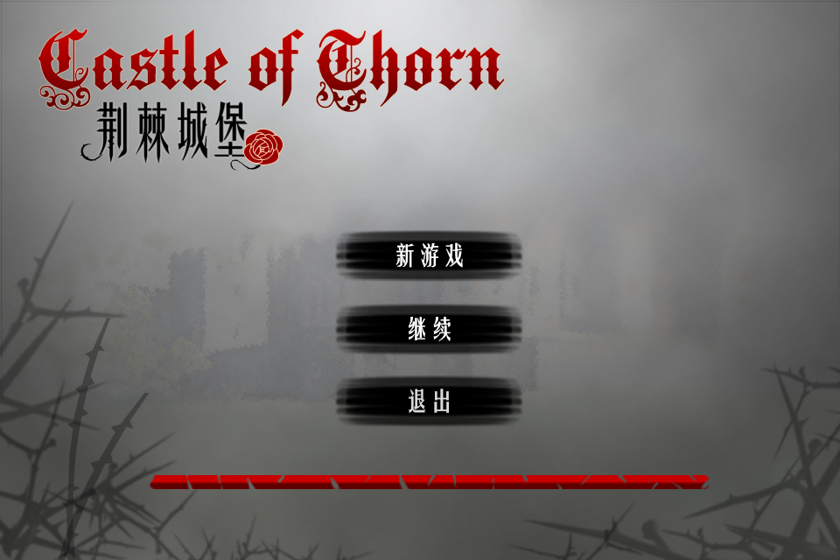

人物信息

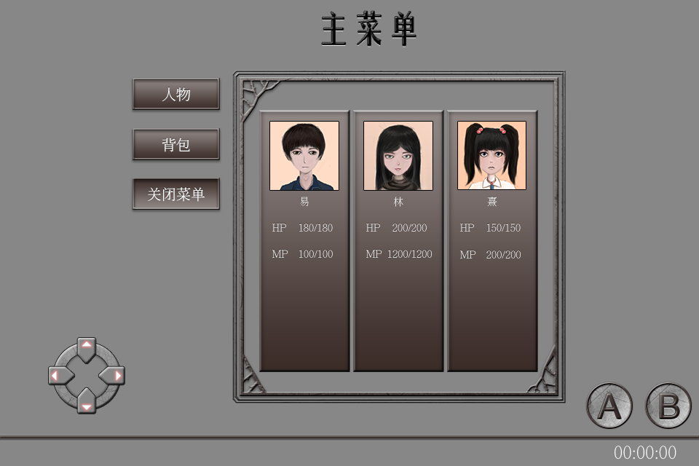

背包

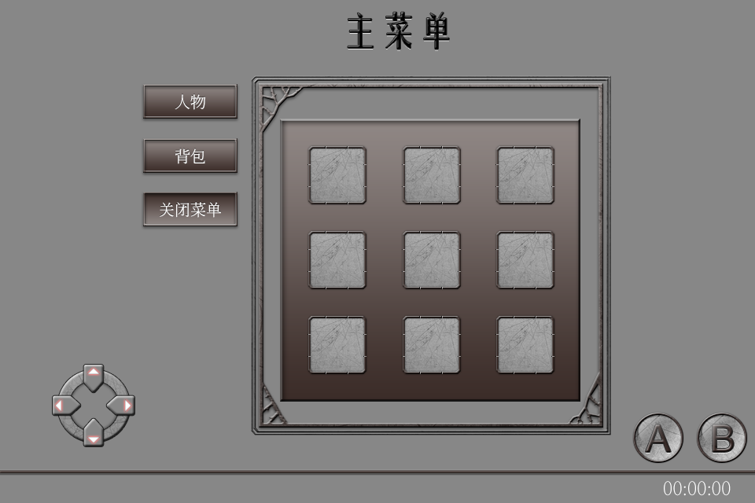

（三）故事

1.故事概述

12月17日，小熹的生日，但小熹迟迟未回家，林和易接到奇怪的电话，让他们去一个叫做荆棘城堡的地方，于是易与林一起开始了城堡之旅，开始解开林的真是身份和荆棘王背后隐秘的故事。

2.关卡设计

Bgm001 游戏开始 提示游戏信息时播放“感谢您下载本游戏blablabla..”

关卡设计

**关卡一Unit001【U001】**（段落中的对话用U001D001形式表示——场景一的第一段对话。）

* 场景（Scene001）：公寓

* 过关流程：

注：位置Location 简写L ；L1表示第一次出现的位置

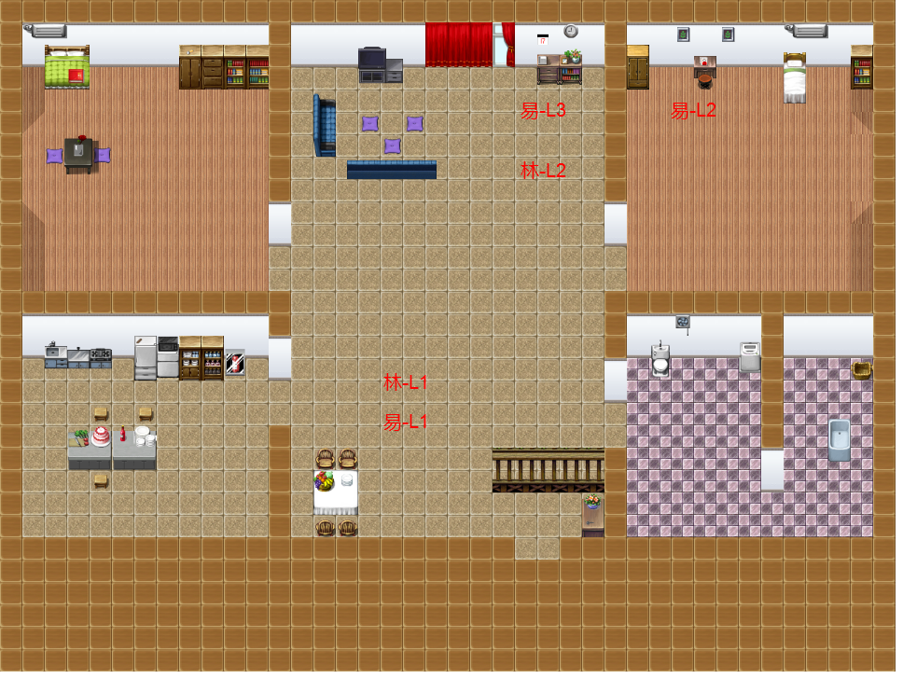

【D001】（D means Dialog）林-L1&易-L1

易“小林，有你的信”

林“信？不会吧，怎么会有人给我写信”

易 “你自己看，确实是给你的。To 林，信封摸起来好舒服，不过好奇怪，怎么没有寄件人地址，连收件人地址也没有”

林 “我看看”

林拆开信

（读信，信的内容：“荆棘城堡”）

易“荆棘城堡？房地产广告么，名字真奇怪，谁会给自己的地产起名叫‘荆棘’啊”

林沉默（时间间隔2s）

林“现在几点了？”

易“差不多六点了，你看太阳都快下山了”

林“小熹呢？”

易“快回来了吧，今天是她生日啊，说好了吃蛋糕的。”

林“嗯，再等等。”

【D002】易-L2

（可随意查看房间，到小熹的房间L2查看小熹的画，触发剧情）

易“小熹的画越画越好了”

<Sou001>（异样声音）

易“林在叫我吗？”

易“小林？”

（走出小熹的卧室，即可出发电话铃声剧情，四处查看。房间里面没有林）

【D003，<Sou002>（Sou means Sound）】易-L3

？？“要找小熹么，拿上门口的荆棘树枝，一直往前走。噢，林应该知道，你问她~”

易“你是谁？！小熹怎么了？“

？？“来了就知道。小熹很好。“

（电话断了）<Sou003>

易“喂喂”

【D004】易-L3&林-L2

（林从后面走上来到L2停下）

易“小林？”

林“你去哪里了”

林“出去了一下”

易“刚刚有一个奇怪的电话打过来，说让我们去找小熹……还说…让我问你”

林（拿出荆棘枝条）“是这个吗？”

易“门口拿的？”

林“对。先准备一下，然后出发吧。”

【】

(林会等在门口，等到所有该拿物品拿完才可以出门)

if (东西拿齐)

{林：“确定要出发吗？”

if(yes)go;

else wait;}

else

{林：“再准备一下。”}

* 可拿与可调查物品：

注：可调查元素（Be inspected）：I， 可拿元素（Be fetched）：F

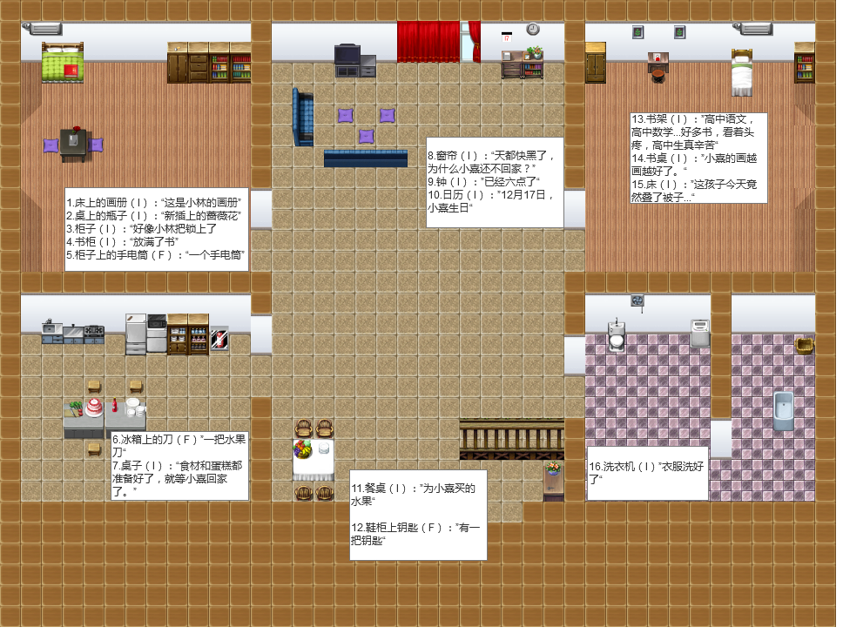

ItemDes001.床上的画册（I）：“这是小林的画册”

ItemDes002.桌上的瓶子（I）：“新插上的蔷薇花”

ItemDes003.柜子（I）：“好像小林把锁上了

ItemDes004.书柜（I）：“放满了书”

ItemDes005.柜子上的手电筒（F）：“一个手电筒”

ItemDes006.冰箱上的刀（F）”一把水果刀“

ItemDes007.桌子（I）：“食材和蛋糕都准备好了，就等小熹回家了。”

ItemDes008.窗帘（I）：“天都快黑了，为什么小熹还不回家？”

ItemDes009.钟（I）：”已经六点了“

ItemDes010.日历（I）：”12月17日，小熹生日“

ItemDes011.餐桌（I）：”为小熹买的水果“

ItemDes012.鞋柜上钥匙（F）：”有一把钥匙“

ItemDes013.书架（I）：”高中语文，高中数学...好多书，看着头疼，高中生真辛苦“

ItemDes014.书桌（I）：”小熹的画越画越好了。“

ItemDes015.床（I）：”这孩子今天竟然整理了被子...

**关卡二【U002】**

* 场景 通向城堡的路road_castle.tmx

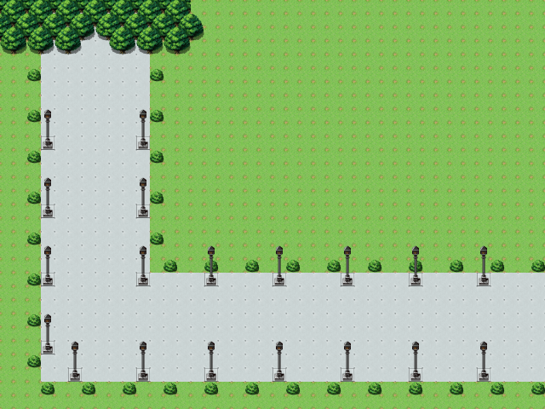

林-L2&易L2

林-L1&易L1

【D001】林-L1&易-L1

易“电话里说……小林你知道怎么走……？”

林“嗯，往西就好”

易‘感觉今天的林和平时不太一样…不过还是跟她走吧’

【D002】林-L2&易-L2

林“需要你帮忙”

易“我？”

林“对，需要你的血，只要一点就好，涂在荆棘枝条上”

易“……”‘今天的小林感觉好冷漠’

（使用小刀和荆棘枝条 树林几棵树散开，隐藏图层entrance_covered,出现荆棘城堡）

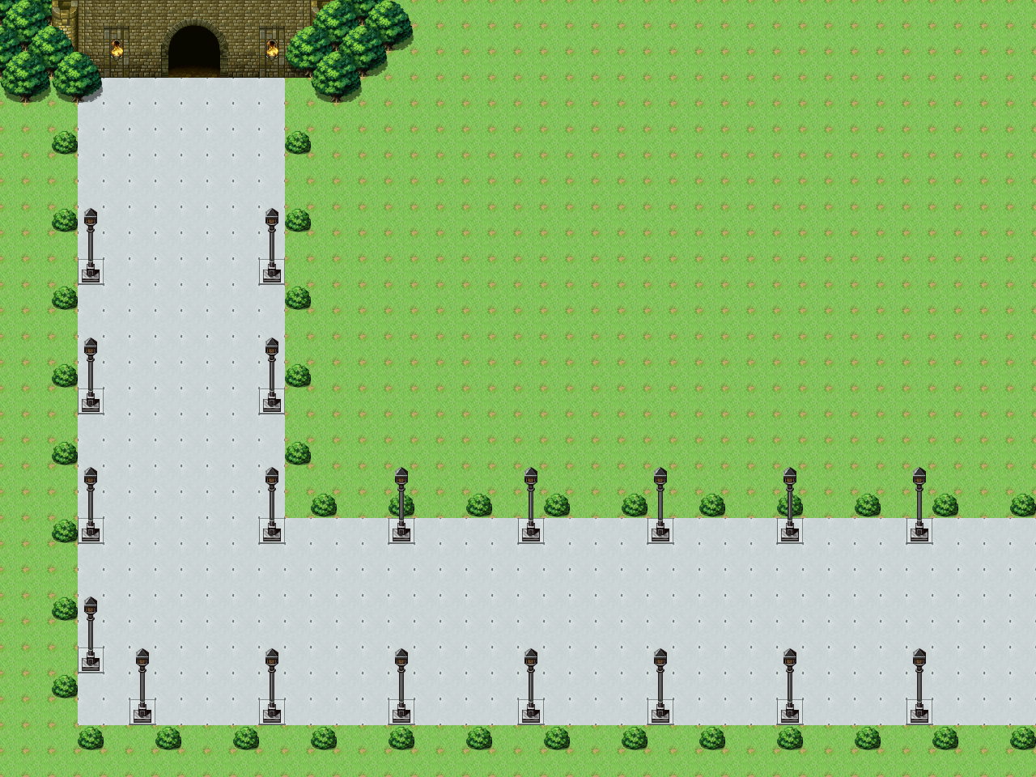

易“前面那是…?我们平时散步来也过这里，怎么我从来没有见到过？”

林“因为荆棘没有划破你手指”

易“现在什么情况了？”

林“往前走吧”

易“嗯，别害怕，小熹会没事。”

**关卡三【U003】**

* 场景 城堡第一层 castle_floor1.tmx

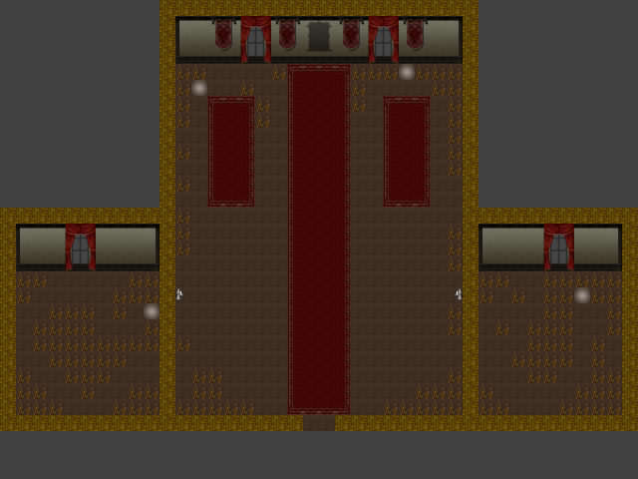

林-L2&易L2

亮处为可拿物品

镜子碎片

镜子碎片

镜子碎片

打火石

林-L1&易L1

【D001】林-L1&易-L1

<Sou003>

易“好像大门锁上了”

林“嗯，是的，只能向前走。”

易“你..果然知道这里的走法？”

林“不，现在解释不清楚。这里的迷宫是可以随时变化的，我不知道今天这里被设置成什么样子了。我们先找到这层的开关，不至于迷失方向吧。”

易“嗯.. 小林，你不是普通的人类吧？”

林“你现在害怕吗？”

易“没什么好怕，和自己的女友在一起只会感到幸福而已吧。”

林“是么”

易“倒是你，害怕吗？”

林“我么？哈，应该不怕吧。先别说了，走吧，先让房间亮起来吧。”

易“这房间好像很久没人来过了，地上竟然长出了荆棘..”

林“应该吧……你要小心地上他们的刺”(主角提示)

(碰到地上的荆棘让主角死掉吧)

【D002】林-L2&易-L2

易“墙上好像有什么痕迹？”

林“嗯，应该是挂过什么东西，我们试着把它还原吧。”

（迷宫的走法。得到打火石。用打火石点蜡烛）

【D003】林-L3&易-L3

易“烛台上了好厚的灰尘，不过看上去还能点燃的样子。”

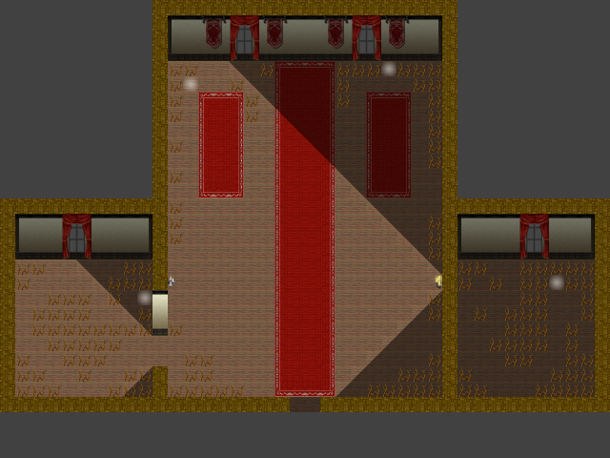

林-L3&易L3

林-L3&易L3

（两盏灯不能同时点亮，当其中一盏灯点亮的时候，另一盏不能被点亮）

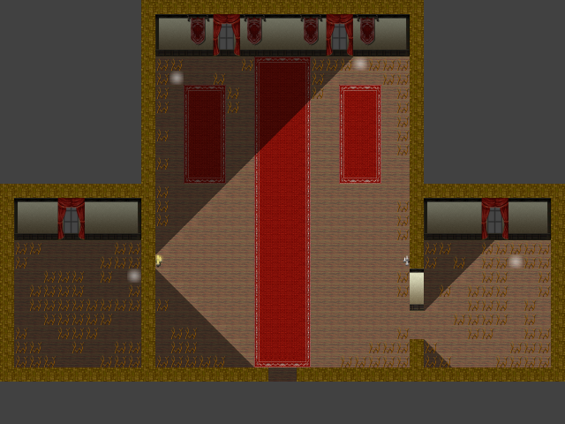

（镜片的碎片一共3块 走到墙上痕迹处，拼上镜子）

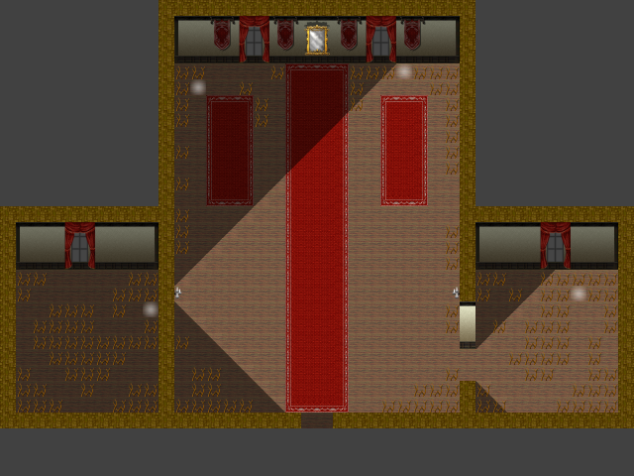

林-L4&易L4

【D004】林-L4&易-L4

林“走吧”

易“去哪里？”

林“从镜子中穿过去”

（此关卡完）

**关卡三【U003】**

* 场景 城堡第一层 castle_floor2.tmx

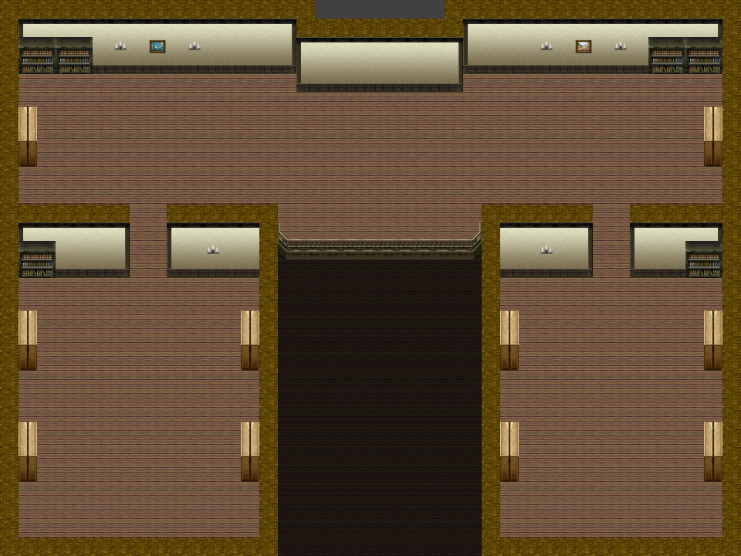

不可行走

林-L2&易-L2

林-L1&易-L1

NPC3

NPC2

NPC1

【D001】

易“小林不见了”

【梵高的《星夜》】

NPC1“你知道这幅画的作者是谁吗？”

A梵高 B莫奈

【答案A，选错game over】

NPC1“……我还是会喜欢你……我还是会喜欢你……”

易“他在说什么”

NPC2“Rozy和Willy曾经度过一段幸福时光”

易“Rozy 和Willy？他们是谁”

NPC2“但是Rozy也别无选择”

易“……好奇怪的人”

NPC2“但是没有Rozy也就不会有林她们了”

易“小林？你知道小林在哪里吗？”

NPC2“注意那些画”

【NPC2提示就此结束，以后都是这句话】

【D002】林-L1&易-L1

易“小林？！，你刚才去哪里了？好担心你”

林“四处看了一下。”

易“可不可以告诉我，小林你究竟是什么人？”

林“现在说不清楚，我现在也不想说。”

易“记得第一次到林的时候，林刚刚来店里上班对吧？那天下午小熹跑到店里来，好像很不高兴的样子，据说是家长会，你没法去。后来原来你们就只有两姐妹，就觉得如果能照顾你们就好了。”

林“原来是这样，你一直没说过”

易“嗯，竟然在这种场合讲这种事情。小林还是看看怎么从这里出去吧。”

【D003】林-L2&易-L2

林“Vincent的画的亮丽色彩中总是透露出绝望。那个时候他穷困潦倒，一心想画画而已，靠着弟弟的接济过活..人的想法真的奇怪，不同人之间的想法千差万别，从来不曾相互理解过。不过我喜欢Vincent，越是绝望我便越能感受到他对生命本身的热爱。”林说，“人们总是叹息那些自杀者们，可是我却觉得短暂的生命没什么不好，所谓长短相较生命本身不过是瞬息而已。”

易“小林总是说这样的话，可是一般人只希望能够长久活下去吧。”

林“大概吧，人们总是想永远活下去，想不朽，想被人记得，想活在大家的欣羡和仰慕之中，因此人在生前总希望自己获得最大利益，死后还想着造墓立碑，让在生者记住自己。”

易“难道小林不想吗？”

林“不怎么想”

易“我倒是想呢，不过做不到而已。如果真的能追逐到些名利那倒是件美事，至少可以让小熹和你生活得更好不是吗”

林“活的更好？那些不过是世俗的标准而已吧，与其说在追求幸福，倒不如说是被自己的欲望驱使”

易“人想追求更加幸福的生活，有什么错呢？林所说的欲望，我倒觉得只是愿望吧，比如我就希望林和小熹开开心心。”

林“真是简单的愿望呢”

易“哈哈，是啊，每天和林还有小熹在一起我真是好开心啊。说起来小熹的画越画越好，尤其是画你的时候，小熹总是特别用心。”

林“是她自己有天赋”

易“虽然我不怎么懂画，但是每次听小林你说起你的看法，我都很满足很开心。”

林“是么，以前也不曾听你说过，我只是自顾自说些想法罢了。走吧，先从这里出去。”

【将房间中烛台全部点亮】

易“好像听见了什么声音”<sou004>

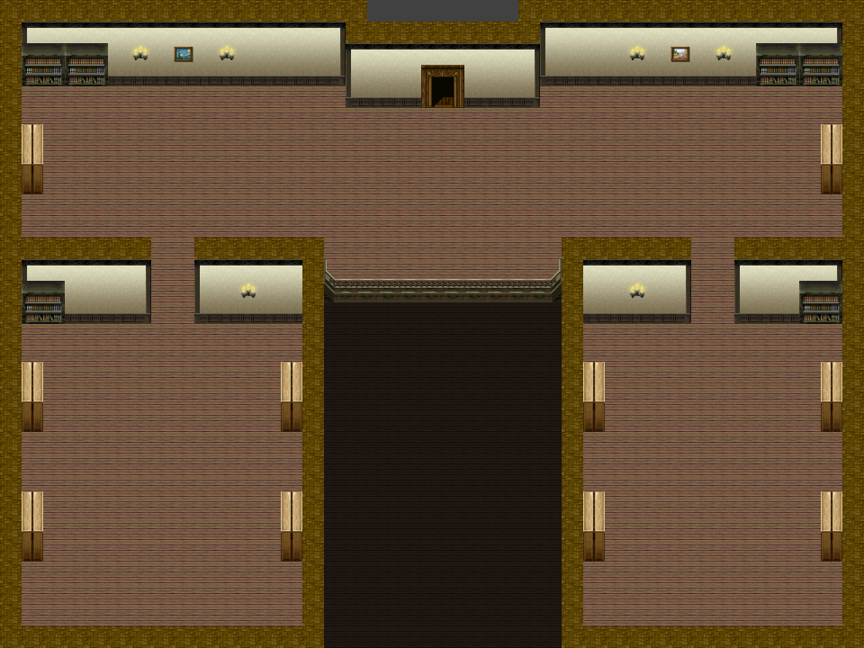

EXIT

**关卡四【U004】**

* 场景 城堡第三层 castle_floor3.tmx

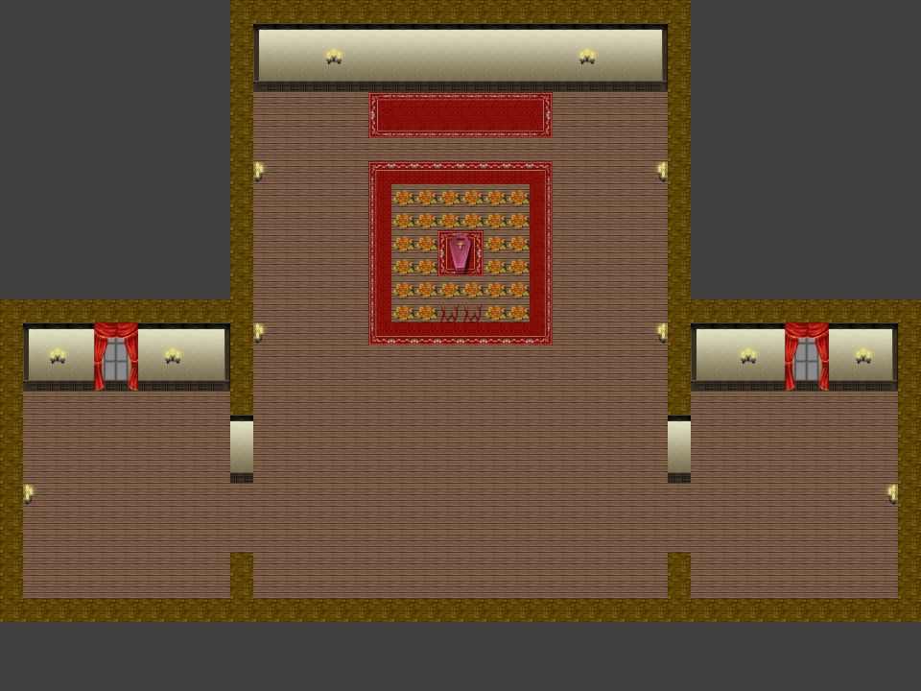

NPC3

NPC2

NPC1

【D001】NPC台词

NPC2 “……我还是会喜欢你……”

NPC1 “我喜欢看书也喜欢杀人。”

【这个时候要把第二层的书给他，这样他就会一直看书。否则，5s之后它会开始追主角并且杀掉他】

NPC3“当Rozy再次回来的时候，Willy已经快死了……他们见上了最后一面，不过倒不如不见”

易“什么？Willy又是谁？你在说什么？”

【D002】林-L1&易-L1

易“这是——棺材？！”

林“嗯. 怕吗?”

易“……”

林“别在意，这里还有另外一个大窗户，我给你看，透透气吧”

“……”

【图层big_window visible 如下图】

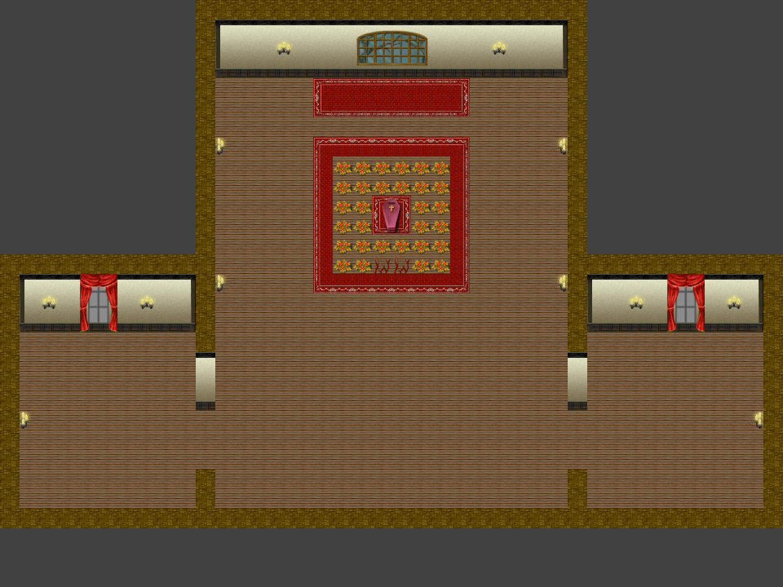

林L1&易L1

林L2&易L2

【D003】林-L2&易-L2

林“这样地看着星空总是让人平静。”林说，“不过即便是星星们，也不是永恒的。你知道吗？有的星星离我们好几百万光年呢，而它们的寿命也不过几百万光年，所以当我们看到它们的光芒的时候，它们实际已经不在了。”

易“林总是会想到很深刻的话题”易说“我啊，只觉得夜色很美罢了,尤其是和小林一起。好像平时的我们都太忙了，连抬头望天空的时间都没有。一起仰望星空没想到竟是在这样的情景之下，这是觉得讽刺呢。”

林“不过这种时候看星空也不合适呢，你不担心小熹吗？”

易“其实我总觉得小熹不会有事，因为这次打电话来的人，分明是来找林你的吧。我有种不太好的预感，觉得很快林就会离开我们了，所以现在反而想和你多说说话。”

林“这样吗？那想说什么就请尽管说吧”

易“其实能和林还有小熹生活在一起，我很开心。虽然小熹有的时候会惹麻烦，虽然我们的工作又累又忙，但是我总觉得温暖。尤其是和小林在一起，听你说话。不过小熹她好像不太喜欢我，是怕我会抢走她的姐姐吗？”

林“小熹吗？大概是还没长大的缘故吧，她应该很快就会长大了。”

易“不知道以后的生活会怎样”易说，“好像一切都变得那么快，一切都不能自己把握。自己的命运好像随时会偏离自己的预想，哪怕自己身边的人也可能会突然离开。”

林“人的一生本来就如此短暂了，即便有片刻的欢愉也该好好享受，我倒是觉得你不要想太多，那些根本没办法把握的，就随它去好了”

易“其实不明白小林为什么总是云淡风轻，好像看透了世间的一切一样，怎么能随它去？我怎么能做到不放你和小熹在心上？如果有可能，我多希望我能改变什么，比如把小熹带出这里，比如不让你离开我们….”

林“即便我离开，也会有其他人重新进入你生命的。”

易“其他人..没有人可以取代你，小林”

林“哈哈，真是天真的说法呢。即便是漫天繁星也是不断变化的，更何况渺小的我们？那些决定过要执着的人或者事，到最后都被时间侵蚀一空，就连怀有执念的那个人，最后也从这个世界上消失了。”

易“小林，我不知道你为什么会这样认为，但是我说的都是真的。”

林“…… 还是尽快找到小熹吧，需要你的血祭奠这里的蔷薇花，它们很久没有见到人类了。”

【使用小刀，用易的血祭奠棺木前的蔷薇花，就会有门出现。】

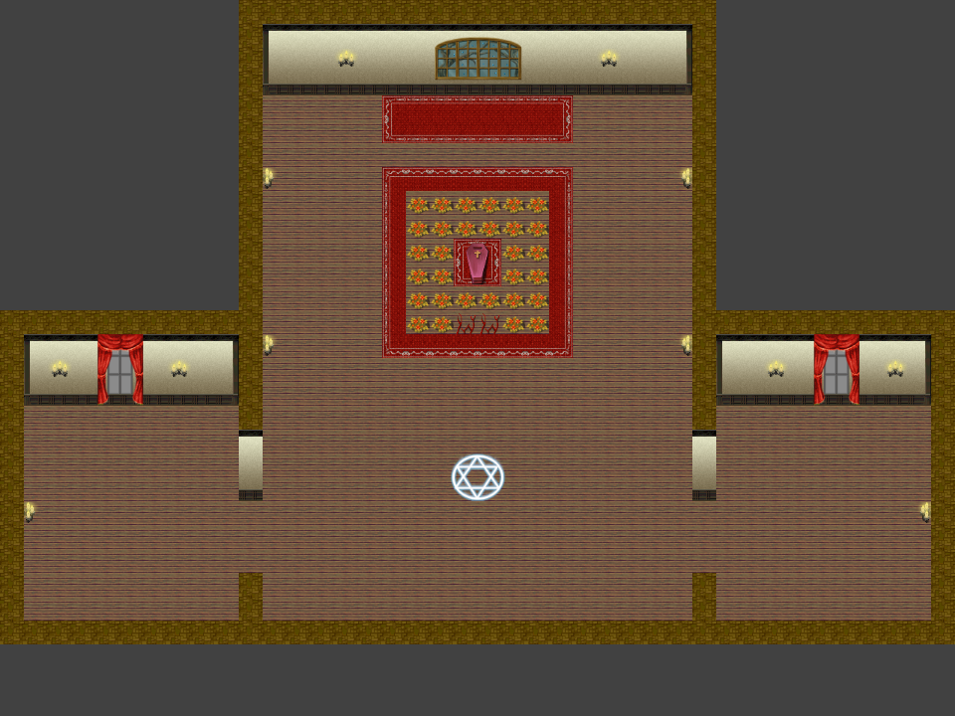

**关卡五【U005】**

* 场景 城堡第四层 castle_floor4.tmx

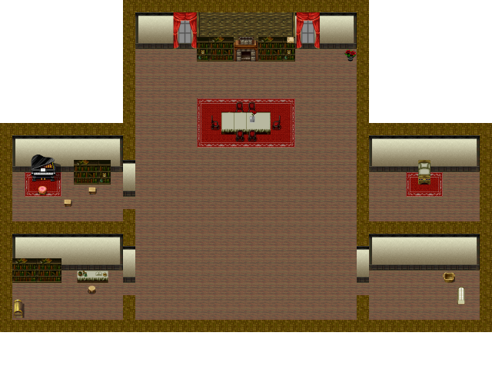

林L5&易L5

NPC44

林L3&易L3

NPC3

林L2&易L2

NPC2

R1

R4

R3

R2

林L1&易L1

【第四层 房间最开始没有NPC】

【桌上有蔷薇花瓶，瓶里没水了，壁炉上面有一本书《追..》，将这本拿起来——进剧情】

【D001林-L1&易-L1】

林“能给我念一段吗？”

【回答好，才能有剧情，否则没有】

易“好”

【易开始念书之后，慢慢开始背景音乐，<bgm005>房间颜色开始起变化，各个房间的NPC出现】

【NPC1出在林和易旁边】

NPC1 “他也喜欢念书给她听……”

易“你是谁！？”

NPC1“……在斯万家这边……”

<bgm006>

易“那边的房间里有钢琴声，是有什么人吗？”

林“过去看看”

【D002林-L2&易-L2】

【R1中NPC2在弹钢琴，对话，要对话两次才能把NPC从专心致志的弹钢琴中唤醒】

NPC2 “…你们就不能坐下来听我弹吗？”

【书架旁边有两个凳子，把凳子搬到NPC旁边，相当于推箱子小游戏，坐下来听他弹，10s之后开始剧情】

NPC2 “谢谢听我弹钢琴，好久没人听我弹钢琴，这个给你”

【获得一些水，拿去大厅放到蔷薇花瓶子里】

【D003林-L3&易-L3】

【R2中的NPC3在桌子前百无聊赖，对话】

NPC3 “我喜欢看书也喜欢杀人”

【R1中的书架上有书，拿给他。再次对话】

（有个附加剧情，这个时候如果易开始给他念一段《追》NPC会非常高兴，然后给易一把钥匙，钥匙可以打开房间角落的箱子，里面是rozy的日记和信件。没有这个也不影响什么。信件和日记的内容以后再写。）

NPC3 “好渴”

【三个选项，1 给他喝水（如果从NPC1那里的水没有被倒进花瓶可以给他喝。R4中一个鱼缸，里面有一份水，可以拿去倒进花瓶，但是不能把那份水给NPC喝，否则他会生气的..后果很严重）2.不理他 （什么都不会发生，这些NPC都是深井冰，不理也罢..） 3.易把自己的血给他喝（这个..不太好吧）】

【总之选项完了而角色没死，NPC会给他们一份水，可以放到花瓶里】

【D004林-L4&易-L4】

【R3中NPC4在杂物旁边 对话】

NPC4“那个看书的人，帮我把他叫过来好不好？”

易“……”

【去R2与NPC3对话】

NPC3“要我离开啊，但是我没有书签怎么办…”

【书签，R3中的鱼缸中有个乌龟，可以当书签，拿去给NPC2】

NPC3“啊，不错不错，真是机智呢”

【NPC3离开到R3中，角色到R3中】

NPC3“给这个人讲了点事情，然后他石化了..你们送他回去吧。”

【这个时候要把NPC2当成箱子一样推回R2,限时20s，如果超过20s，乌龟就爬走了，这样子NPC2会生气，后果很严重“蠢货谁让你拿乌龟给我当书签！” game over】

NPC3“啊，刚刚他给我讲了一件好神奇的事情”

易“是什么啊..”

NPC3“不告诉你”

【把乌龟还给主角】

【回到R3找NPC4，得到一份水。这样子三份水给大厅的蔷薇花。】

【D005林-L5&易-L5】

林“蓝色蔷薇花，绝望..”

【蔷薇花发光，旁边出现钥匙】

易“钥匙？”

【得到钥匙。用钥匙打开R4】

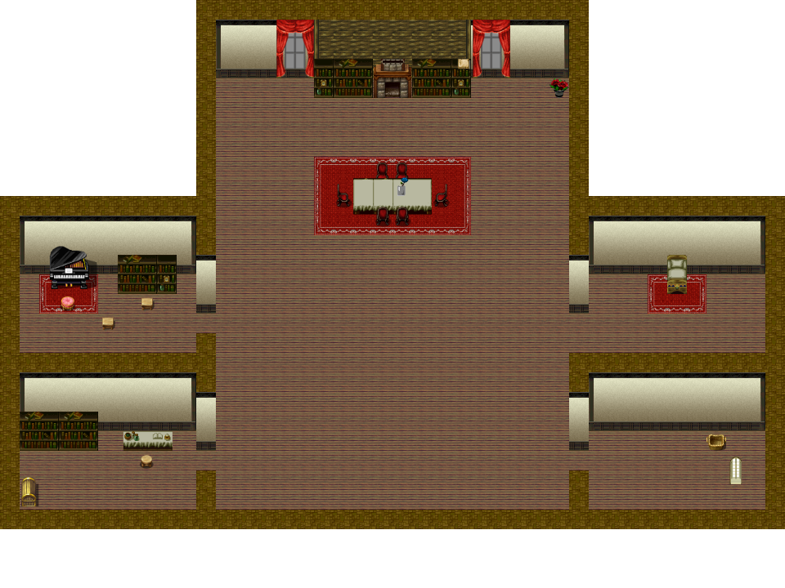

林L6&易L6

【D006林-L6&易-L6】

【小熹躺在床上。】

“小熹？！”易叫道。

【两人走过去，小熹躺在地毯上，失去了知觉。】

林】“应该是她的魔法，我们要进入她的意识，把她带出来。”

**关卡六【U006】**

* 场景 城堡第四层 xi_memory.tmx

【进入此迷宫，背包为清空状态】

【意识片段是一个房间，详见地图。可控角色 易，在队角色 林； 每个房间里都有一个小熹】

【补齐通往Light Room的通道。正确的迷宫是Dark Room4—Dark Room2—Dark Room1—Dark Room3；每完成一个房间的剧情 Dark Room中空缺的部分就会被拼上，4块都拼完，就能到Light Room。 这个地方是小熹的幻想 ，可以做成忽明忽暗的效果，里面出现的人除了主角也都不需要有头像和实体。】

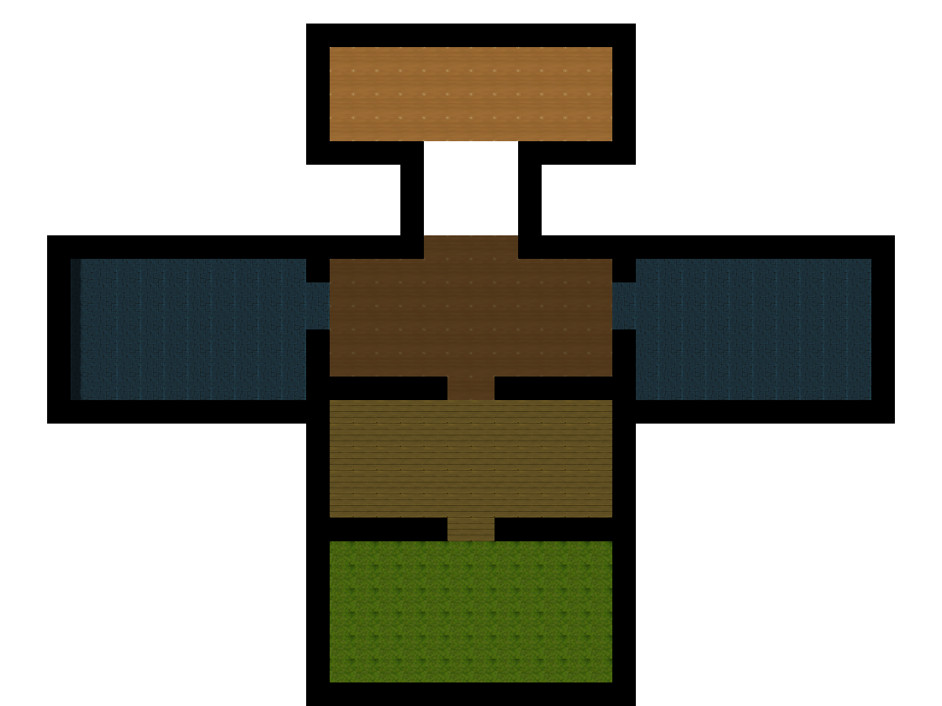

Dark R2

Dark R1

Light Room

Dark R5

Dark R3

Dark R2

【D001 Dark Room 1 , 小熹站在那里，林和易走过去和她对话】

小熹“那我就先回去啦”

朋友“嗯嗯，生日快乐，小熹”

小熹“哈哈，谢谢，你们的礼物我都好喜欢，谢谢大家”

【走过去对话】

“这是我要送给姐姐的画，但是还没画完，这朵蔷薇花还差一点红色的颜料…”小熹。

【】

“这个红色好漂亮，谢谢，这样子应该就能画完了”

【得到不能说话的草莓糖果】

【Dark Room 5中通往Light Room的路的一块被拼上】

Dark R1

Dark R4

【D002 Dark Room 2】

“如果小熹努力的话，还是可以很不错的”老师对小熹的爸爸说。

“啊，这孩子从小妈妈就离家出走，她就和她妈妈一样的性子，我是管不住的”小熹的爸爸说。 “哈哈，请老师帮我多管教吧，反正我是不抱什么希望的，她过几年也长大了，看看有没有人家愿意娶她就是了”。

“好讨厌，为什么要这么说我…好想杀掉他们..”小熹.

【找凶器。背包里现在是空的，之前那把刀不在这边】

【小熹杀掉两个人之后，走过去对话】

“谢谢，还给你们”

【得到 带血的剪刀，拿去给Dark Room 1 中的小熹】

【Dark Room 5 路拼上一块】

【D003 Dark Room 3】

同学A“她回校上课了”

同学B“她啊，不可能学的好的吧，之前和学校那帮人鬼混了那么久”

同学A“老师让我们多帮助她呢”

同学B“她那样的人，怎么可能会有救。其实我是完全不会理她的，她和那帮混混那次还堵了我弟弟，同学A“抢了他得零花钱，弟弟回家跟我哭诉，都不敢告诉爸妈，真可恶”

同学B“这样子吗？”

同学A“对啊，今天老师带她过来给大家道歉，然后就要大家不计前嫌，怎么可能这么简单，她之前明明那么讨厌，怎么可能一下子变好。”

小熹“我明明是想要变好的..我是想要变好的…”

【林&易站在旁边】

易“小熹..”

小熹“我明明想要变好的..你相信我吗？”

【这个地方当然要选相信了，选不相信剧情不会进展的】

易“当然..小熹本来就是好孩子啊”

小熹“我是不是应该和她们谈一谈？”

易“嗯”

小熹“要是她们不理我怎么办？”

【Dark Room1 中获得的草莓糖果，给小熹】

小熹“哦..这个拿给她们说不定她们就喜欢我了..”

小熹“她们吃了我的糖果..还是不跟我谈..她们嘴里流血了，说不出话来了..”

易“……”

小熹“坏人…还是不理我..坏人..根本不是我的错”

易“是啊，不是你的错..”

小熹“带我离开吧，我不想待在这里了”

【Dark Room 5 路拼上一块】

【带着小熹穿过Dark Room5的桥梁，然后通往Light Room】

【D004 Dark Room 4】

【某个快下雨的傍晚 小熹独自蜷缩在桥边。和小熹对话的林不要出现实体。】

林（对小熹） “怎么一个人在这里？怎么不回家？”

（队伍中的对话）

易“那是..小林你..”

林“嗯”

小熹“没有地方可以去了”

林“去我家躲雨吧”

小熹“嗯……”

（队伍中的对话）

易“小熹不是林的亲妹妹…？怎么从来没听你说过？”

林“因为这并不重要..”

小熹“姐姐，我没有地方可以去的。”

林“你可以住在我家。我叫林。你呢？”

小熹“不知道，不记得了，姐姐，你给我起名字吧。”

林:“‘熹’怎么样？熹是光明的意思，可以吗？”

小熹“嗯，随便什么名字都好的。”

林“这个给你。好漂亮呢”【红色坠子】

小熹“好漂亮，谢谢姐姐”

（队伍中的对话）

易“……这个东西小熹从来舍不得摘下来..只有偶尔交给小林你拿去清洗和保养的时候才会摘下来..”

林“是啊，这是我给小熹的第一件礼物呢。”

【走过去和小熹对话】

小熹“姐姐，我想剪头发。我要重新开始”

林“我帮你剪好不好？”

小熹“好”

【得到剪刀，拿去给Dark Room2 中的小熹】

【D005 Dark Room 5 路拼上一块】

**关卡七【U007】**

* 场景 城堡第四层 castle_floor4.tmx

【小熹苏醒】

小熹“姐姐吗..?”

林“小熹”

小熹“姐姐，你没事真是太好了。刚才我好像梦到一个奇怪的人，说要伤害姐姐”

Vichy（首次出场）“奇怪的人？我可不是什么奇怪的人，林，好久不见。”

林“嗯”

小熹“就是这个人，说要伤害姐姐！”

vichy “真是讨厌的小女孩，听好了，我可没有兴趣伤害谁。”

小熹“姐姐我们快走吧”

Vichy“‘姐姐我们快走吧’，哈哈，林，人类的小女孩真的喜欢上你了，某种奇怪的化学反应呢。”

【一堆NPC 出现，就是之前房间里面的NPC们，这些东西是房间里面的精灵，成因后面再交代】

NPC们“……我还是会喜欢你……”

Vichy“好烦，这些东西每天都重复一样的话”

林“我不能回去了”

小熹“什么？！”

林“你和易哥一起回家好好生活吧。”

Vichy“什么？林，让他们回去？，你是无聊到想上明天报纸的神秘新闻头条吗？杀掉他们啊”

林“……”

易“……”

小熹“！……姐姐，怎么回事..我不要……”

林“快走！说不定下一秒我就改变主意了”

Vichy“你现在就赶快改变主意啊，林，当时我们怎么说的。”

小熹“我不走，我要和姐姐在一起。”

Vichy“你看，她说要和你在一起，你就成全她好了”

易“小林……你能和我们一起走吗？其实我不在乎你的身份，我们三个在一起就很好了。”

NPC们“……我还是会喜欢你……”

Vichy“不在乎她的身份？真是愚蠢的人类啊。我们是荆棘王的不死人，这么高贵的种族怎么能和人生活在一起。”

林“而且…”

【Vichy魔法阵，将易和小熹传入进去，介绍林的往事】

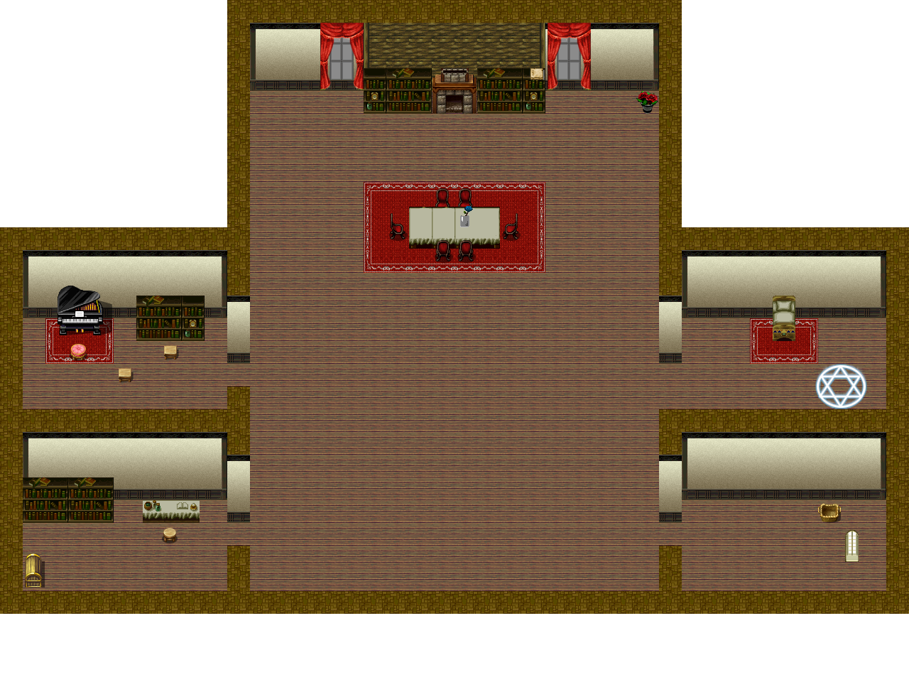

**关卡八【U008】**

* 场景 林的意识 lin_memory.tmx

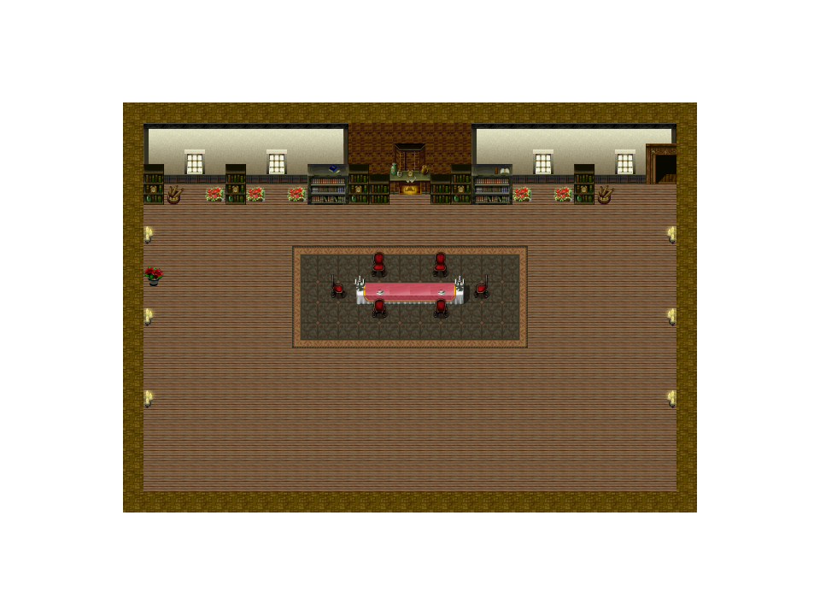

林L1&Vichy L1

林“小v，我觉得我可能是生病了。”

vichy“什么”

林“所谓的空洞的感觉，因为自己生命没有尽头而感到虚无。简单来说我觉得好无聊，我们唯一能做的不过是听命于王，执行任务而已。”

vichy“难道这样不就可以了吗？听从于王的指示，维持人类社会的稳定。这是我们生而具有的高贵的宿命，和普通的人类千差万别，难道不好吗？”

NPC们“……我还是会喜欢你……”

vichy“哎呀，烦死了这帮东西，每天都重复一样的话”

林“从荆棘王赋予我生命到现在，我已经不知道过了多久。那么多的人，出生在不同的环境，走过自己的生命轨迹，然后以不同的方式死掉，像流星划过天空一样，战乱与和平周而复始地上演着，而人，虽然一代和另一代人看似不同，但是人性毕竟是相似的，所有的一切在我看来都是原地转圈而已，为什么人类却乐此不疲？”

vichy“因为他们太渺小，目光短浅而已吧”

林“也许不止如此，夜晚的时候，我听见精灵们讲起Rozy的故事”

vichy“Rozy?噢，这个我听其他同伴讲过，荆棘王的名字对吧？”

林“是啊，据说她的执念把她的心给了一个人类呢。历代王的心都会被夺走，去除掉身体最柔软的部分，那是情感的来源，此后不懂得爱，也不懂得恐惧，才能为王，才能统治。”

vichy“我们因王而生，生命也因此而无限，虽然我们从来不曾见过王，但王的意识就是我们的意识，王的指令就是我们必须完成的行动，就这样就好了，要你所谓的情感做什么？”

NPC2 “王…Rozy不喜欢那个称呼，但是她说她别无选择”

vichy “你们烦死了啊，每次我们说话的说话你们都插进来说些莫名其妙的话..真想弄死你们”

林“这些家伙在讲Rozy的故事”

vichy “我知道啊，每一个荆棘城堡的幻象里都有这些东西啊，大家都快被他们烦死了好么..每次都不明白它们到底想说什么。”

林“我倒是喜欢听它们讲呢，仔细听就听懂了。它们是王最后的执念，飘荡在这个城堡中，这么多年都不能散去。”

vichy “……我就是觉得它们烦死了而已…人嘛，在我看来和虫子差不多，何必要了解什么，有时候真觉得你想太多了。”

林“我啊，常常感觉不到我是活着的。每次任务我都会杀掉一些人，虽然我不明白为什么他们应该死，但是每次，在他们死之前，他们的眼神都充满了恐惧和不甘，好像有什么求而不得愿望。任务结束后我走在街头，看到来来往往和我擦肩而过的人群，看着他们脸上各异的表情，到底内心有怎样的波澜，脸上才会有这样的反映？在我们看来，他们的生活不过是一场戏，而他们，这些世俗的人群好像完全沉浸在了生命的游戏本身中，可是他们的生命很快就会终结，他们所珍爱和憎恨的一切都会随之灰飞烟灭的。到底是因为人类恶劣的本性导致的争斗还是因为他们内心其实希求是美好的生活，而所有人对美好的追求导致了冲突？如果人性真是如此丑恶不堪，为什么Rozy会愿意把自己的心交给一个人类？”

vichy“我的哲学家，你在说什么啊。我们是不死人，拥有无穷无尽的生命我们尽管像天神一样俯看人类就好，所谓的关怀和爱，那不过是人类之间虚伪无聊而分泌的奇怪的化学物质导致的反应罢了。”

【NPC们逐个消失 bgm渐隐，换一首】

林“是吗？Vichy,我想离开一段时间，想去看看真正的人类究竟是怎样的。我从那些家伙那里听说，荆棘王在成为王之前也和人类相处过一段时间呢”

vichy“小林，你……好吧，如果这样能让你觉得有趣的话。但是万一那些人发现了你的身份，你知道的，人类总是那么聒噪，什么事情都喜欢往外捅。”

林“很简单，杀掉他们就好了，反正人那么多，荆棘王也不会注意到。”

vichy“这个给你，作为朋友应该给你点临别礼物才醒呢”

林“这是？”

vichy“如果有情况需要你来荆棘城堡，我会召唤你的，不过通往荆棘城堡的大门需要人血才能开启，这个东西嘛，你把它交给人类，它会帮你吸收佩戴者的血液，你和我碰头的时候找个机会拿回来用吊坠就能打开通往城堡的结界了，到时候你也不用费力去找人类的血液了。”

林“听起来不错，如此就多谢了”

【bgm NPC们轻轻吟唱空灵的音乐】

【林与v消失。小熹和易看到的迷宫，他们要走出去。房间说明 控制人物的按键是相反的。】

【D002 小熹L1&易L1】

小熹“我一直舍不得摘下来的吊坠..只有隔段时间会给姐姐拿去‘保养和清洗‘，姐姐说那个东西很贵重，要我好好保护…”

易“小熹……”

小熹“那个东西….姐姐根本不是去‘清洗‘了吧..她是拿着去见那个人了是不是？..打开结界..”

易“……”

小熹“所以一直都在利用我，骗我吗？”

【房间暗 荆棘出现并蔓延开来,他们要在不触碰藤蔓的情况下逃出房间,（如果这个不好做就直接让它们出现就好了..） 大概如下图,目标是跑到右上角的门】

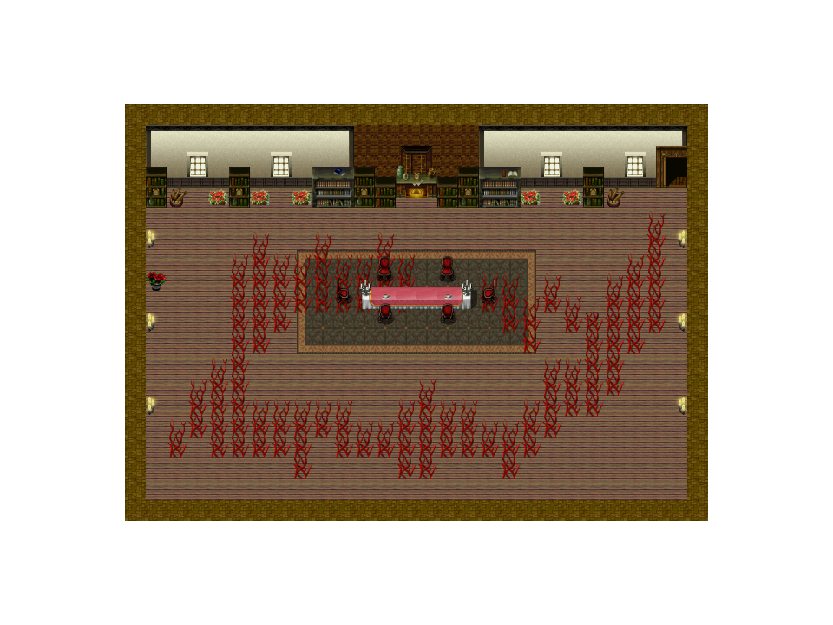

小熹L1&易 L1

**关卡九【U009 结局一】**

* 场景 old_story.tmx

【逃出该房间后进入新的房间。以前那个房间不能再回去，该房间的操作方向恢复正常。】

【可控人物 易 在队人物 小熹】

【房间内有4个NPC】

【D001】

NPC2 “……那天晚上Willy沿着高大的乔木爬到三楼窗口的时候，Rozy的钢琴声戛然而止。Willy从窗口跳下来，不小心被蔷薇花的刺扎破了皮肤。蓝色蔷薇花一下子让他昏迷，身体的皮肤也呈现出绝望的蓝色…”

NPC3 “仪式的日子不久就要来临了，Rozy将被戴上带刺的花冠，她会失去她的心脏和血液，成为下一任的荆棘王。”

NPC4 “Rozy救了他，Willy 渐渐好起来，Rozy独自居住，没想过出去，也没有感觉到过无聊，Willy的到来带来了一些变化，Willy每一天会给Rozy读书，Rozy的城堡里有很多很多书，比Willy在居住的小城的任何一家书店里看到的还多。他们读着那本《追》。Rozy告诉Willy，她很快就会成为荆棘王，就可以拥有无限的生命了，那是神一样的职位，维护人类的稳定，让人类社会平衡地发展下去，她的家族注定要成为王。”

NPC2 “真是可怜啊，willy只是普普通通的人而已。 他身体恢复之后回家去了，Rozy开始体会到思念的感觉。他偶尔会来看看她，从高大的乔木往上爬，有的时候他会进来城堡，有的时候他只坐在树上，听着Rozy的琴声。”

NPC3 “那真是美好的时光啊。不过Rozy是要成为荆棘王的，她十六年来唯一的愿望，除此之外，她没有思考过别的，这一次，她开始觉得如果成为了荆棘王，就再也不能和Willy见面了，她会失去她的心脏，她再不能算一个人，她要失去她的爱人了。但是她没有别的选择”

NPC4 “Rozy让Willy仪式的那天一定要来。那晚繁星满天，Willy躲窗外的树干上，看着Rozy被荆棘枝条刺穿身体，她的血液浇灌着那些蓝色蔷薇。Willy说‘我喜欢Rozy,一直喜欢Rozy，不管你变成什么样子，我会一直喜欢你’ 后来一切都消失了，蔷薇没有了，城堡没有了，Willy在森林中醒来，身边只有一朵红色蔷薇，那是Rozy的心。”

NPC们“……我会一直喜欢你……”

NPC2“王怎么可以有心？没有了感情才能与天地同寿，才能像神明一样。”

易“后来呢”

NPC3 “Willy死啦，Rozy杀了他…”

易“Rozy杀了他？……！为什么”

NPC们“不知道不知道……”“他们说是因为背叛”

NPC们“……才不是……”“…背叛…”“嘘”

易“……”

小熹“一直在讲故事的样子..”

易“Rozy的心呢..”

NPC们“不知道啊，不知道啊，好多年前的故事了……..我会一直喜欢你…….”

小熹“我也会，一直喜欢姐姐。”

【这个时候和NPC1对话。与其他NPC对话，说的话都不会变】

【房间右侧可拿东西，1.一个很旧的金发洋娃娃，洋娃娃领巾上绣有字‘亲爱的Becky,新婚快乐，你永远是我心中的洋娃娃。爱你的哥哥。’2.一个盒子 里面有戒指 戒指内侧刻有‘W&B’3.一个上锁的箱子 4.一个奇怪的机器。】

【房间左侧可拿东西，1.上锁的盒子 】

【D002】

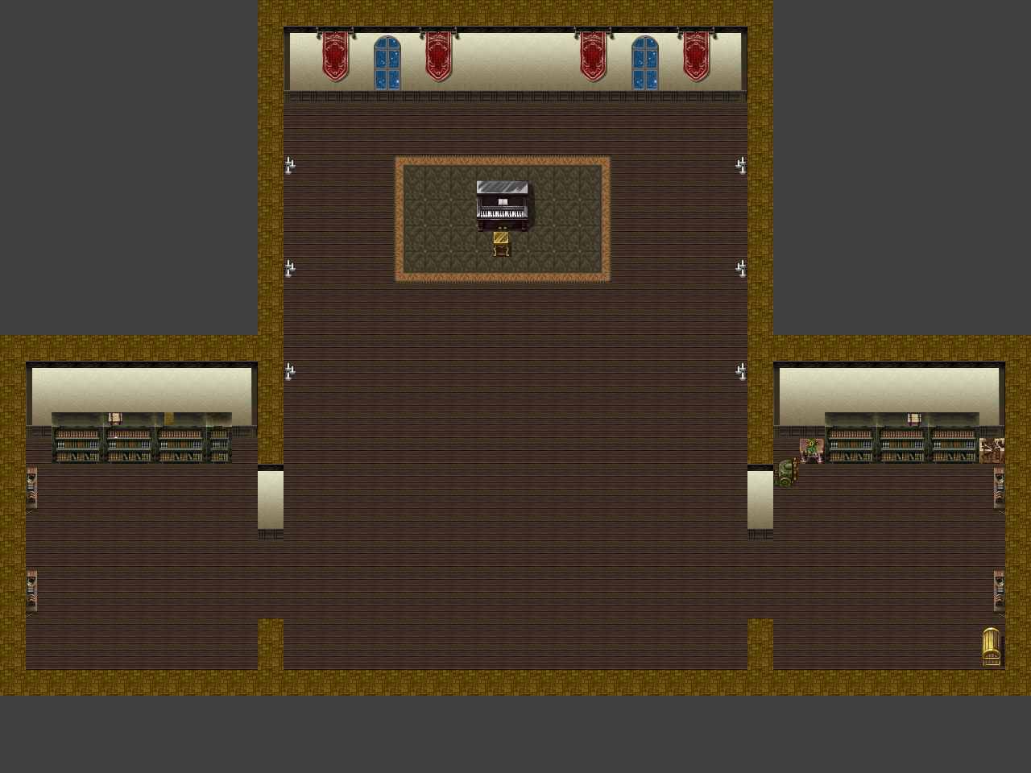

NPC2

NPC4

NPC3

NPC1

NPC1 “给我一个亮晶晶的东西”

【拿戒指给他】

NPC1“亮晶晶的东西……我讨厌这个东西”

易“哎，别扔啊”

小熹“好像扔到钢琴那边去了”

【过去钢琴那边，拿回戒指。这时钢琴旁边还有其他东西可拿，得到一把钥匙】

【钥匙可以打开房间左侧的盒子，盒子里的东西——贝壳手链,一小块奇怪的金属、玻璃珠子】

【拿玻璃珠子给NPC1】

【D003】

NPC1 “啊，亮晶晶的东西，我喜欢这个”

【NPC走到钢琴前面 开始弹琴bgm 突然中断】

NPC1 “啊，这个不是钢琴谱，我不记得谱子了，它好像在左边的架子上”

NPC1 “哦，就是这个，这张纸你们拿去吧”开始弹琴

【得到一张纸，调查可知，是一份说明书之类的东西，说明那个奇怪的机器是用来锻造的。】

【琴声中房间再次起了变化，除了NPC1弹琴，其他的NPC都消失了。这个时候窗户的玻璃会反光，镜子状，就是出口，一定要在NPC1琴声中才会有用。走出林的意识房间】

【这个会引向结局一】

**关卡九【U009 结局二】**

* 场景 old_story.tmx

【其他部分同结局一，只有一下增加部分。】

【其实那个房间还有个东西没动，就是那个机器，是用来锻造东西的。其实能够锻造一把钥匙，可以锻造的东西有两个，第一个是戒指，第二个是那块金属。这两个东西放一个都不行，一定要两个放进去才够量，可以得到一把钥匙。那把钥匙是打开右侧房间得到的箱子的钥匙。箱子里面装是Willy的日记，这个日记记录是他认识Rozy开始再到他们分开，一直到之后他结婚（和一个叫Becky的女孩子）的事情。发现这本日记可以得到结局二】

【无论哪个结局都要经过的剧情】

【D001】Scene li_memory.tmx

vichy“你们两个也看到了，就是那样，我和林是荆棘王的不死人，荆棘王给予我们生命为的是维持人类社会的秩序。虽然人的数量巨大，但是我们把人按照你们各自的性格大概分成几类，每一类都要维持一定数量，这样这个人类的交往模式基本平衡。不同的人之间会彼此相爱，彼此憎恨，会联盟会斗争，这样人类社会就持续下来。至于林嘛——我们的哲学家和人类学家林，因为感到生命的虚无，才想要到人类社会中看看，毕竟这是我们一直维护的地方。”

林“小熹，我很抱歉。”

vichy“没错，她已经厌倦你们了，要回家写调查报告了”

小熹“姐姐，你和我们一起回去吧，反正我也不介意你的身份，易哥也不会介意的，你要杀人就继续去杀人好了，总之你没有必要离开啊。姐姐 我会一直喜欢你……”

易“一起逃出去吧，小林，以后我们平静地生活在一起。”

林“……”

小熹“姐姐要离开我们？永远离开？”

林“小熹，你说的永远是以你的生命为期限的吧，我并非永远离开，只是小熹你可能等不到下次见面而已吧。”

小熹“真的必须走吗？没有别的办法？”

林“小熹，你没有必要难过的，我根本不是人类。你的那些对姐姐深深的情感，其实我根本感受不到。小熹，你觉得我对你很好对吗？”

小熹“当然，没有姐姐就没有小熹”

林“小熹，我不明白什么叫对人好，对人坏，我们没有那种所谓的‘情感’。我总是感到奇怪，为什么人类会有那么多莫名其妙的要求，比如生日的时候要吃蛋糕，一定要放很多草莓；比如会心烦每天早上用什么颜色的领巾；你们的要求很丰富，欲望很丰富，烦恼也很丰富。小熹不要哭，你每次哭其实我都不理解，你每次哭我都要做很多事情让你停止哭泣，你把那叫做我对你的爱。这就是所谓的爱吗，不得不说这是我不太理解的情感。你刚才说你可以不在意我的身份，我需要杀人还可以继续杀吗？”

小熹“是..只要姐姐不离开小熹”

林“你也是人类，你怎么能让别的种族随意杀害你的同族？”

小熹“他们不好，姐姐你对我好，我根本不在乎别人，只要我们两个在一起。”

林“所以还是为了你自己吧？我和你在一起你就不会孤单了对吗？”

小熹“姐姐….”

林“这也是我不能理解的地方，总是以自己为出发点，依赖身边的人，把自己的情感投射到别人身上，其实只是为了自己能够活下去而已，从来没有真的考虑过别人的感受吧。人果然是脆弱的生物，好像不群居就没法生活了一样。”

易“林，你……”

林“我对你们的行为，你们把它称作‘爱’？在我们的世界里，个体与个体相处模式就只有那一种而已，其他个体有问题，我们解决，让他的身体和心理维持在正常水平。你们的世界之所以有这个词，一定你们的世界太多相反的东西，比如你们叫‘仇恨’‘厌恶’‘冷漠’，对吗？在我们的世界里就没有这些相反的概念。你们的一切都以自我为出发点，为了谋求个人最大的利益。说真的，到了现在我还是没办法喜欢人类，不过可能更了解你们一些了。”

vichy“小林，既然你不喜欢他们，杀掉他们好了”

易“小林，没想到你会这么说，说起来我对小林的感情没有半点虚假呢，就向Willy对于Rozy，我不太明白小林你说的依赖，我只知道和你在一起比没有你的感觉好得多，每次和你说话，我都感到幸福和平静，想和小林一直待着一起。小林和我们不是一类种族，大概不能理解吧。人就是这样，一个人的时候孤单，人多了大概觉得心烦，潦倒的时候想着财富，功成名就又想着归隐，好像永远不会有真正安宁的一天，但是我们不过是因为生命短暂才想活到极致罢了。是啊，人就是这样的，我就这样的，小林，跟我们回去好吗？”

林“Willy Rozy..你也知道他们了..想和我在一起吗？”

易“对，和小林在一起，不管到哪里，不管做什么。像刚才那样看看星空也觉得很好呢。我们不想失去小林，因为你已经是我们生命中很重要很重要的人。”

vichy“喂，别废话了，你们赶快滚出这里，免得我们后悔了。”

易“不，小林，跟我们一起走吧，永远在一起。”

vichy“不怕死么，林，我帮你动手杀掉他们。”

“……”

【画面暗，淡出】

**【结局一】**

* 场景 road_castle.tmx

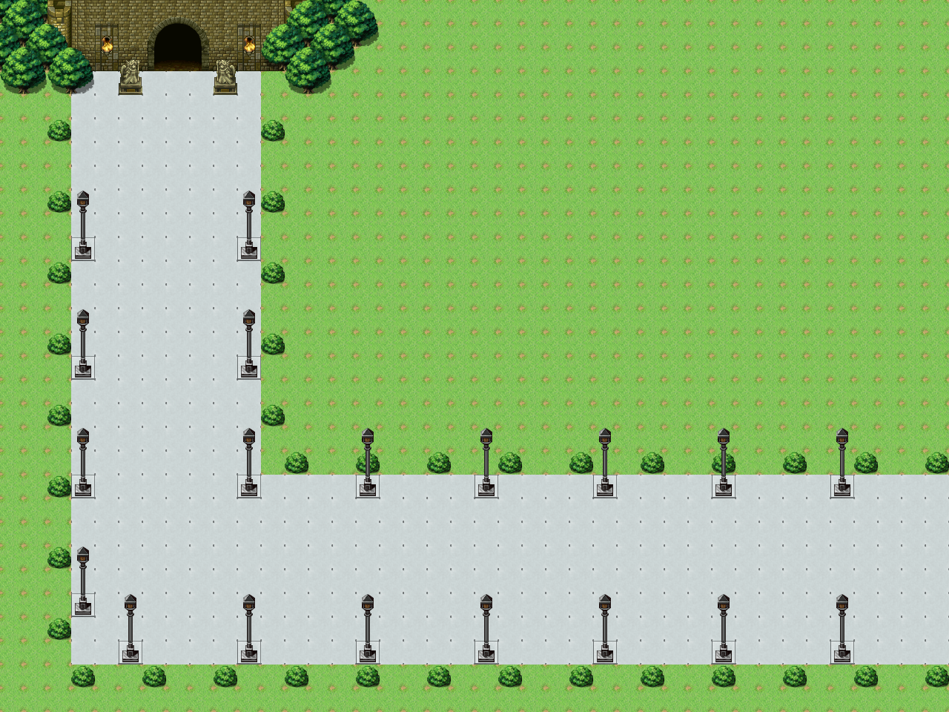

林-L1 & vichyL1

【D001 林L1&Vichy L1】

林“解决了？”

Vichy“解决了”

林“走吧”

Vichy“小林还是舍不得亲自下手呢”

林“好像是觉得有点不愿意亲手解决他们，但是还好有vichy”

Vichy“人就是啰嗦，说了半天其实还是要死掉的吧。”

林“我要回家好好整理这四年的观察记录”林说，“说不定能够写一本书，叫做《人类田野调查报告——与人类少女与人类男性相处记录》，我要用笔名发表，发表到核心期刊上~欸，是有核心期刊这种东西的吧？核心期刊..不知道为什么听起来觉得莫名喜感。”

Vichy“哈哈，连发表的事情都想到了，林你也太有自信了吧。”

林“总算可以回去过正常的生活了，又可以和小v在一起了“

Vichy“是啊，又可以和林在一起了，好开心”

【----END----】

**【结局二】**

* 场景一 apartment.tmx

【D001 易L1&小熹L1】

Merry Christmas圣诞快乐（圣诞bgm）

易“小熹，晚餐好了”

小熹“嗯，知道了”。

林“易哥，我好想念姐姐。”

易“..我也是，林，她，应该很好吧..”

小熹“嗯”

小熹“我记得当时姐姐说要杀了我们？”

易“嗯…”

小熹“所以姐姐最后还是放了我们？荆棘王..不死人..那是什么种族？”

易“不知道。大概是拥有无穷无尽生命的种族吧。你姐姐曾说她并不厌恶短暂的生命。”

小熹“大概无论是谁都喜欢些自己没有的东西吧。”

小熹“不知道。我想我对姐姐的感情是真的，并非是以我自己出发点，我一直想快带你长大，有能力像她爱护我一样爱护她，为什么彼此依赖，也许真的如姐姐所说那样，我们作为人，太脆弱了？”

易“哈，小熹说起话来怎么像小林了，难道是真的长大了吗？至于彼此依赖，大概真是因为这个世界太复杂了吧，好像都是同类，可是彼此的心却相差那么多，相距那么远。生命很短，所有的人都在想着更好地活下去，所以才会彼此依赖吧，竟然也导致了彼此的争斗，说来奇怪，其实大家都只是为了实现心中的美好愿望吧？”

小熹“圣诞快乐”

易 “圣诞快乐，小熹。”

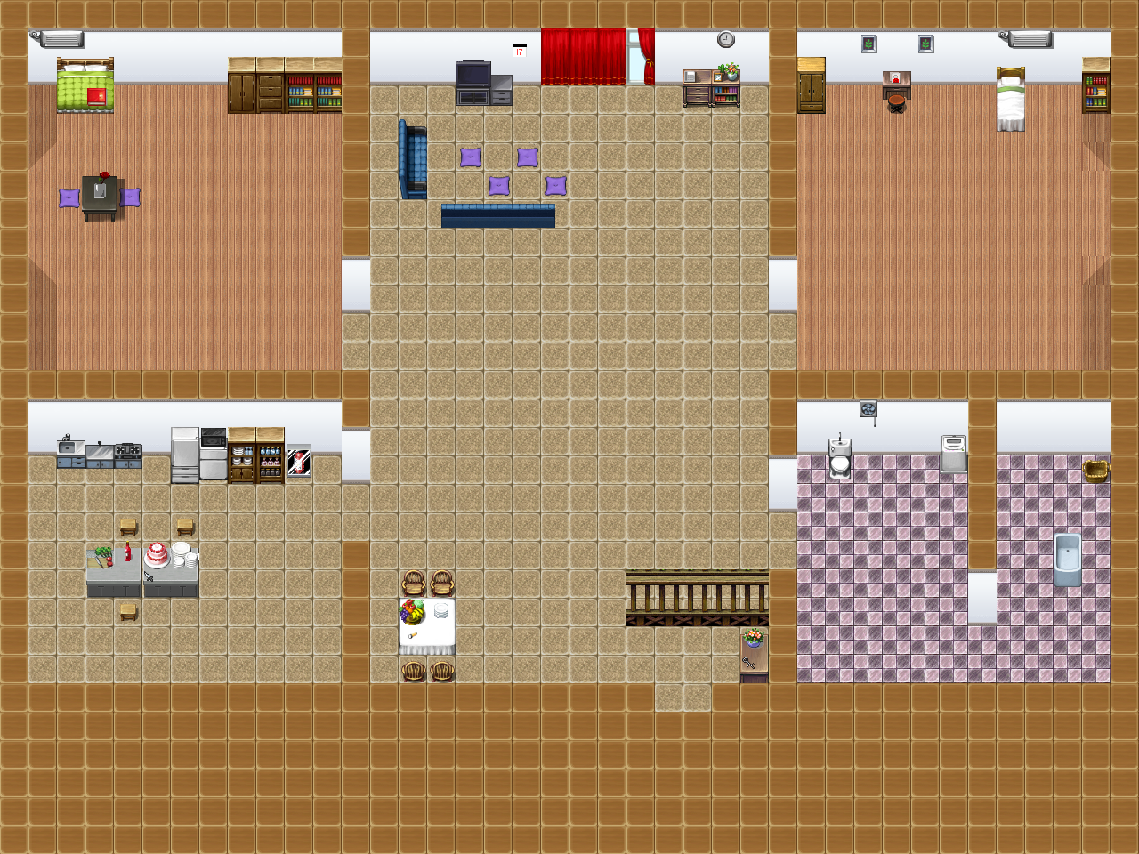

易-L1 &小熹L1

【窗外】

* 场景二 outside_window.tmx

vichy“每年都来窗外看你真的不烦吗？”

林“不知道为什么想来看一下”

vichy“你看，那个小姑娘已经长大了啊，一堆男孩子围着她转呢。还有你的那个男友，过一阵就要结婚了。这大概就是人类的生活吧。”

林“嗯，看起来很幸福的样子。”

vichy“幸福？那是什么情感？”

林“大概流星划过天空须臾的灿烂吧，片刻的欢愉足以构成生命全部的意义了。”

vichy“哈哈，即便是我们看到流星的次数也不算多，我总算是有点能理解了。”

林“……圣诞节，是要送礼物的对吧？”

vichy“哈，好像是”

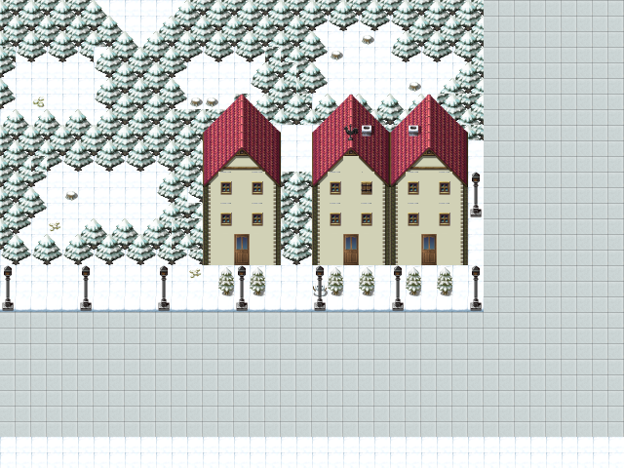

林-L1 &vichy L1

【黄色蔷薇——永远的微笑。Last scene 淡出】

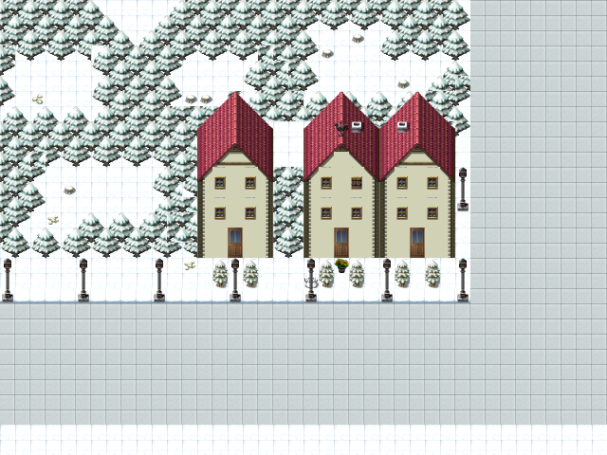

【----END----】

三、游戏技术实现

游戏引擎cocos2d

游戏平台和操作系统Platforms which support cocos2d well

主要代码结构

控制流程

--- End of this Doc ---